Dzień dobry,
Dziękuję wszystkim, którzy przesłali mi prace w terminie. Wszystkie są już sprawdzone, oceny wpiszę w najbliższym czasie. Jednocześnie proszę, abyście starali się wykonywać zadane prace samodzielnie.
W tym tygodniu realizujemy temat dotyczący usług w Polsce.
Temat: Usługi w Polsce. Transport lądowy.
Proszę o zapoznanie się z tematem w podręczniku (str.148). Do zeszytu przepisujemy notatkę:

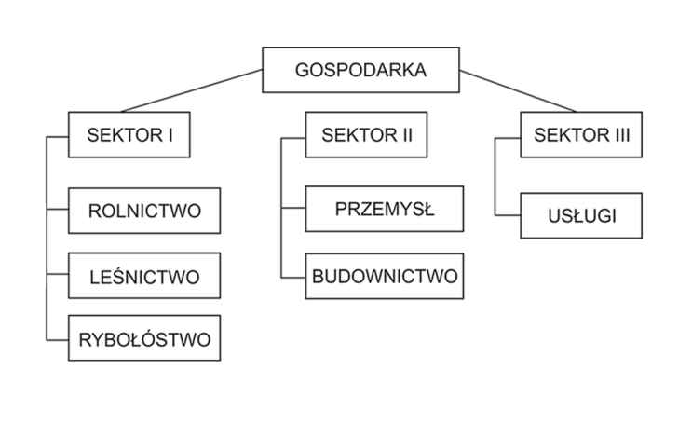
- Gospodarka polska dzieli się na trzy sektory:
- Rolnictwo
- Przemysł
- Usługi

- Usługa - działanie podejmowane w celu zaspokojenia potrzeb innego człowieka lub organizacji. W krajach rozwiniętych gospodarczo w usługach pracuje 60-80% ogółu zatrudnionych.
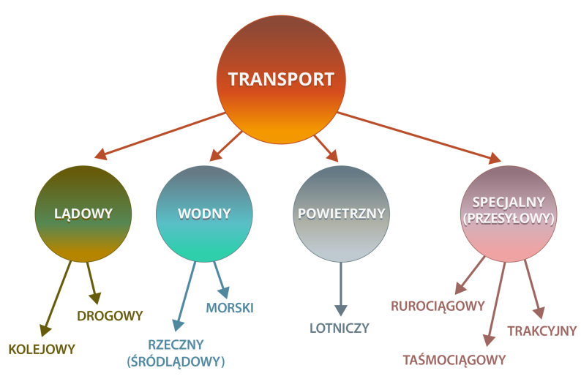
- Transport – przewóz osób i towarów.
Największe znaczenie w Polsce, zarówno w przewozie towarów, jak i pasażerów, ma transport samochodowy. Transport kolejowy również jest ważny, powstają nowe linie kolejowe co umożliwia zwiększenie ilości pasażerów oraz przewozu towarów.
- Wpływ transportu na jakość życia i gospodarkę – tu proszę o wypisanie z tabeli na str.152 po dwa przykłady dotyczące wpływu transportu samochodowego i kolejowego.
Następnie proszę w miarę możliwości zapoznać się z materiałem dostępnym pod linkiem:
https://epodreczniki.pl/a/rozwoj-transportu-ladowego-w-polsce/Dp9t736SI
I wreszcie, na kolejnej stronie czeka na Was karta pracy
Samodzielnie wypełnioną kartę odsyłamy na adres: beatakiluk@tlen.pl do 20.04.
Pozdrawiam,
Beata Kiluk

KARTA PRACY USŁUGI

Zadanie 1
Wybierz rodzaje działalności gospodarczej zaliczane do usług.
produkcja środków transportu, doradztwo finansowe, górnictwo ropy naftowej,
działalność administracji państwowej

Zadanie 2
Podaj dwa przykłady wpływu transportu kolejowego na jakość życia mieszkańców.

Zadanie 3
Na podstawie danych dotyczących przewozu pasażerów poszczególnymi rodzajami transportu w latach 2000-2015 uzupełnij zdania.
Rok | Liczba osób przewiezionych transportem
 | kolejowym (tys.) | samochodowym  (tys.) | morskim  (tys.) | wodnym  śródlądowym (tys.) | lotniczym (tys.)
2000 | 360687 | 954515 | 625 | 1265 | 5793
2015 | 277321 | 416774 | 597 | 1762 | 7288

- W 2015 roku najwięcej osób podróżowało .
- W 2000 roku transportem wodnym przewieziono tys. pasażerów.
- W latach 2000-2015 zmniejszyła się liczba osób przewiezionych między innymi transportem________.
- Z transportu korzysta mniej niż 1 mln pasażerów.
Zadanie 4
Połącz podane zawody z odpowiednimi rodzajami usług.

- Usługi oświatowo-kulturalne.
- Hydraulik.
- Kierowca.
- Policjant.
- Usługi naprawcze.
- Usługi dystrybucyjne.
- Usługi organizacyjne.

